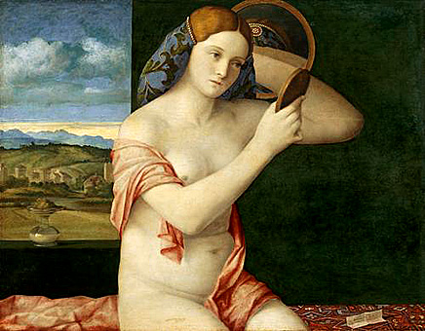

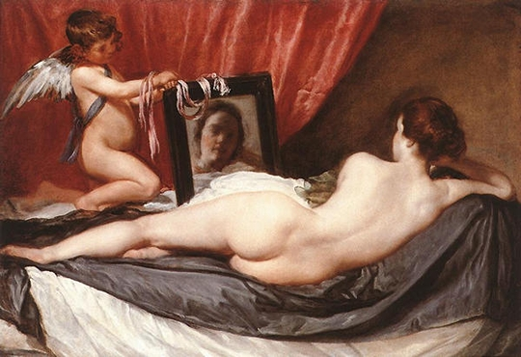
Bellini, Jeune femme nue devant le miroir, 1515

Velasquez,
La Vénus à son miroir, 1649-1651

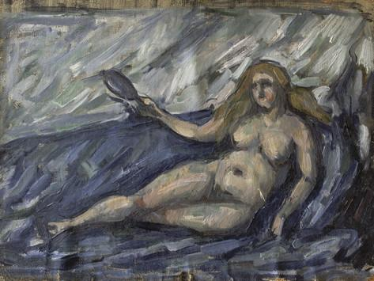

Cézanne, Femme nue au miroir, 1866-1867

